
Автономная некоммерческая организация

«Центр дополнительного образования — «АЛЬФА-ДИАЛОГ»


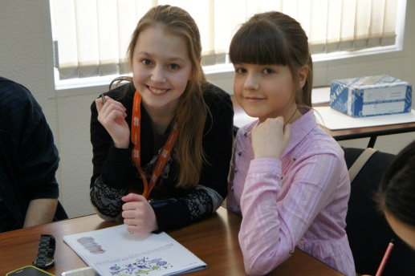

Образовательный проект
15–21 октября, Санкт-Петербург

Уважаемые коллеги!

Приглашаем вас и ваших учащихся принять участие в образовательном проекте «Всероссийская филологическая школа», направленном на развитие филологической компетентности российских школьников, поддержку способных учащихся, заинтересованных в изучении русского и иностранного языков, литературы, искусства.

«Всероссийская филологическая школа» — это:
- погружение в филологию через занятия по лингвистике, риторике, современной культуре и русскому языку, мировой литературе, иностранному языку, искусству;
- возможность выступить с научным докладом, получить опыт публичного выступления и защиты своей работы, познакомиться с технологией ведения научной деятельности;
- культурная программа «Литературный Петербург» (экскурсии по городу, посещение театра, литературных музеев);
- встречи с интересными людьми, возможность найти новых друзей.

Принимаются групповые заявки: группа 10 участников + 1 сопровождающий (не оплачивает участие). Для педагогов-руководителей групп и других участников проводится семинар «Современное филологическое образование в школе и в вузе».

Ориентировочная стоимость участия в проекте (на одного чел.) — 28 400 руб.
В стоимость входит: учебная и культурная программы, проживание в гостинице (трехместное размещение), питание (завтраки, обеды, ужины), билеты в музеи, экскурсии, трансферы, проезд на общественном транспорте, сопровождение.

Узнать подробнее о проекте и оставить заявку вы можете по телефону (812) 386-10-68
и по электронной почте info@alfa-dialog.ru.
alfa-dialog.ru

Примерная программа
Всероссийская филологическая школа
15–21 октября 2015, Санкт-Петербург

15 октября, четверг
Приезд участников. Обед. Размещение в гостинице (после 14:00). Торжественное открытие образовательного проекта (16:00). Введение в проектную работу. Ужин.

16 октября, пятница
Завтрак. Занятия «Русская литература: классика и современность», «Интерпретация художественного произведения» (по группам). Обед. Обзорная экскурсия «Люблю тебя, Петра творенье…» Проектная работа. Ужин.

17 октября, суббота
Завтрак. Экскурсия в музее-усадьбе Г. Р. Державина. Обед. Занятия «Аудиовизуальная культура», «Лингвистика», «Концепты русской культуры» (по группам). Ужин. Посещение театра.

18 октября, воскресенье
Завтрак. Занятия «Анализ художественного текста», «Иностранный язык» (по группам). Учебная конференция «Я — исследователь». Обед. Экскурсия «А. С. Пушкин. Жизнь и творчество». Проектная работа. Ужин.

19 октября, понедельник
Завтрак. Экскурсия в Царскосельском лицее. Прогулка в Екатерининском парке. Обед. Экскурсия в музее-квартире А. С. Пушкина. Прогулка по Невскому проспекту. Ужин.

20 октября, вторник
Завтрак. Занятия «Слово и образ», «Современный русский язык» (по группам). Обед. Представление результатов проектной работы. Торжественное закрытие образовательного проекта. Вручение сертификатов. Награждение лидеров.

21 октября, среда
Завтрак. Отъезд участников.

Занятия ведут преподаватели ведущих вузов Санкт-Петербурга. Каждый участник проекта, прошедший программу, получает сертификат. На протяжении всех выездов и перемещений группу сопровождает педагог центра «Альфа-Диалог». Транспортные перевозки, питание, проживание и обеспечение безопасности жизни и здоровья учащихся осуществляются с учетом соответствующих требований.

Узнать подробнее о проекте и оставить заявку вы можете по телефону (812) 386-10-68
и по электронной почте info@alfa-dialog.ru.
alfa-dialog.ru

